**咖啡厅叫餐系统**

**需求说明书**

**组名：呐**

**编写人：陈泊霖**

**编写日期：2020年6月24日**

目录：

第一章 引言

1.1 编写目的

1.1.1 本课程实践的需要

1.1.2 明确本系统的功能

1.1.3 提高组内沟通效率

1.1.4 规划项目开发进度

1.1.5 提高项目开发效率

1.1.6 作为后续开发参考

1.1.7 作为开发日志记录

1.2 项目背景

1.2.1 主体间关系

1.2.2 软件间关系

1.3 范围

1.3.1 本软件标识

1.3.1 本软件用途

1.4 名词解释

1.5 参考资料

第二章 任务概述

2.1 目标

2.2 任务约束

2.2.1 人力资源

2.2.2 开发期限

2.2.3 软硬件环境

2.2.4 开发管理

第三章 项目概述

3.1 项目描述

3.2 软件功能

3.3 用户特点

3.4 约束和功能

3.5 运行假设

第四章 数据描述

4.1 数据

4.1.1 静态数据

4.1.2 动态数据

4.2 数据库

4.2.1 数据规范

4.2.2 数据字典

4.3 文件存储和命名规范

第五章 功能需求

5.1 流程图

5.2 功能划分

5.3 功能描述

5.4 功能与数据的关系

第六章 性能需求

6.1 时间要求

6.2 适应与支持要求

6.3 可用性要求

6.4 数字精度要求

6.5 保密性要求

6.6 可维护性要求

6.7 跨平台性要求

第七章 运行环境

7.1 软硬件环境

7.1.1 硬件设备

7.1.2 软件支持

7.2 控制要求

7.3 用户界面

7.4 接口

第八章 其它需求

8.1 美观性需求

8.2 后续需求

**第一章 引言**

我们通过本章内容来说明关于整个需求分析文档的综述，包括本需求分析文档的编写目的、项目背景、范围、名词解释、参考资料等。

**1.1 编写目的**

**1.1.1 本课程实践的需要**

编写需求分析文档（以下称“本文档”）的直接原因为编写该文档是2019-2020学年第三学期《Java程序设计实践》（以下称“本课程”）教学第一周的课程需求，并要求本文档在6月28日之前编写完毕。

**1.1.2 明确本系统的功能**

本文档对咖啡厅叫餐系统（以下称“本系统”）要实现的软件功能做全面地描述，帮助客户（咖啡厅管理者）与用户（咖啡厅的管理者和消费者）理解整个系统的主要功能，以便于将本系统推广到新的客户中；并能帮助判断本系统是否符合自身的要求，若不符合，则帮助用户提出接近需求的可改进方式，使得本系统能更好地被改进。

**1.1.3 提高组内沟通效率**

本文档对现阶段组内需要完成的事项进行总结和梳理，在开发过程中本文档为组内所有人可见且可修改，提供了一个小组内沟通和记录需求变化的平台。在组内成员对本项目的理解出现错误或偏差时可参考本文档作为纠正个人理解的依据。

**1.1.4 规划项目开发进度**

本文档提供的对开发本系统的描述，是开发工作时间核算的基础。本文档对本系统的清晰描述，有助于估计所必须的资源，并用作管理开发进度的依据。

**1.1.5 提高项目开发效率**

如上述，本文档对现阶段组内需要完成的事项进行总结和梳理，使得软件开发者在开发之前就能清楚地知道和安排本系统中软件的全部需求，从而减少事后无必要且无意义的重构（重新设计、重新编码、重新测试等）。在需求分析的梳理中还能在开发早期及时发现错误，并加以纠正，减少后期发现错误时回溯并重构时所造成的时间浪费。

**1.1.6 作为后续开发参考**

一个软件系统的开发并不是一步成型的，而是需要经过一步步迭代的。这样，有了需求分析文档可以使开发者更加熟悉本系统，以便于本系统的后续开发，如系统的移植、新功能的加入、更多机种的适应等。

**1.1.7 作为开发日志记录**

本文档可以当做一个优秀的迭代和历史版本记录平台，记录目前已规划好的需求和某次更新所加入的需求，便于进行版本管理。

**1.2 项目背景**

**1.2.1 主体间关系**

委托方（甲方）：厦门大学2019-2020学年第三学期《Java程序设计实践》课程；

开发方（乙方）：“呐”小组；

主管方（丙方）：本课程的教师和助教。

**1.2.2 软件间关系**

符合支持的浏览器：客户端（网页）；

JVM（Java Virtual Machine）：服务端。

**1.3 范围**

**1.3.1 本软件标识**

本软件名字标识：咖啡厅叫餐系统 By HWqf

**1.3.1 本软件用途**

本软件是一个用于管理咖啡厅餐点的一个工具，通过本软件，管理账户可进行菜单的增删改、消费账户的增删改等；消费账户可以进行餐点的预选（即购物车）、下单、查看历史订单等操作，从而达到餐品管理和点餐的去人工化、高效化等的目的。本软件可能并不能满足一个咖啡厅关于点餐的所有业务，如餐品外送等。

**1.4 名词解释**

购物车：一个餐品的预选单，消费账户可以自由选择餐品，并在下单时转为订单。

**1.5 参考资料**

暂无，留空。

**第二章 任务概述**

**2.1 目标**

本软件开发的目的是实现咖啡厅点餐的信息化、去人工化，建立餐点的线上管理、销售，订单的线上存储、查询、管理。本系统的使用者是咖啡厅的管理者和消费者，本系统的最终目的是为提高咖啡厅管理者和消费者的管理和点餐效率。

**2.2 任务约束**

**2.2.1 人力资源**

本小组为《Java程序设计实践》课程课上所组织的学生小组，组内人数总共为5人。且由于组内部分或全部成员有其它课程项目，故部分或全部成员无法全身心投入本项目开发。

**2.2.2 开发期限**

本项目开发期限受本课程限制，为小学期的五周，截至2020年7月24日。

**2.2.3 软硬件环境**

服务器的性能（特别是上行速度）将对本系统的运行效率造成较大影响，且可能对IE10以下的浏览器有不兼容的现象。

**2.2.4 开发管理**

本项目小组由于疫情的原因无法进行线下聚会和讨论，取而代之的是每天一次补丁时长的线上讨论，可能因无法进行线下讨论造成沟通不畅等问题。

**第三章 项目概述**

本节我们将对本项目的功能进行一一介绍，以便于阅读者更易理解本项目需求。

**3.1 项目描述**

本软件系统现阶段为B/S架构，且暂时不打算结合C/S架构；本软件使用数据库进行数据的存储，使用Java作为服务器后端语言，HTML5与JavaScript作为前端语言，浏览器作为访问前端的应用。

**3.2 软件功能**

我们将现阶段所要完成的功能进行归纳整理如下。本系统主要的主要功能包括但不仅限于账户登录、账户管理、菜单管理、订单管理、购物车。其中账户分为管理账户和消费账户，管理账户可以进行对消费账户的管理和对菜单的管理等；消费账户可以查看菜单、使用和提交购物车等。

**3.3 用户特点**

我们的用户包括咖啡厅的管理者和消费者两类，其中管理者使用系统中的管理账户，消费者使用系统中的消费账户。我们的项目需要适用于一般的咖啡厅，也就是说我们的用户和客户的学历水平可能分布较广，所以我们的前端界面需要具有简洁、易用的特性；同时对于消费账户的界面，我们还需要做到界面的尽量美观。

**3.4 约束和功能**

a. 咖啡厅实际需求和本系统设计理念的差异；

b. 硬件的约束，特别是服务器性能和网速带来的约束；

c. 并行操作；

d. 所需的高级语言：服务端：Java；客户端：HTML5，JavaScript；

e. 通信协议：使用TCP/IP协议

f. 安全性、保密性：对管理账户和消费账户进行分级控制

**3.5 运行假设**

每位用户都有一台可以正常联网的设备（不限系统），并且可通过浏览器正常访问网页。

**第四章 数据描述**

**4.1 数据**

本系统所使用的数据（主要是指数据库中的数据）分为静态数据和动态数据。所谓静态数据，指的是在软件运行之前就拥有的、一般不会变化的数据，代表着某个实体的固有属性；而动态数据指的是在软件运行过程中变化较为频繁的数据

**4.1.1 静态数据**

a. 用户账户信息，包括账户的用户名、权限等；

b. 咖啡厅名称；

c. 餐品ID、名称、类型、图片url等；

d. 订单ID及订单中的所有信息。

**4.1.2 动态数据**

a. 用户账户密码、邮箱、电话等；

b. 餐品库存、单价等；

c. 用户购物车。

**4.2 数据库**

**4.2.1 数据规范**

我们按照数据库的三个范式来规范建表方法：

第一范式（1NF）：关系模式R的每个关系r的属性值都是不可分解的，则称R是第一范式的模式，此时称r为规范化的关系。

第二范式（2NF）：若R是1NF的模式，且每个非主属性完全函数依赖于各个键，称R是2NF模式。

第三范式（3NF）：若R是1NF模式，且每个非主属性都不传递依赖于R的任何键，称R是3NF模式。

BC范式（BCNF）：若R是1NF模式，且每个属性都不传递依赖于R的任何键，称R是BCNF。

本数据库按照BCNF范式建表。

**4.2.2 数据字典**

|  |  |  |  |  |
| --- | --- | --- | --- | --- |
| **序号** | **名称** | **描述** | **类型** | **长度** |
| 用户： | | | | |
| 1 | 用户ID | 10位纯数字ID，递增，主码 | 定长字符串 | 10 |
| 2 | 用户名 | 6-18位自定义用户名，可重复 | 变长字符串 | 18 |
| 3 | 密码 | 6-18位自定义密码，只能包括字母、数字、下划线 | 变长字符串 | 18 |
| 4 | 电话 | 11位有效电话号码 | 定长字符串 | 11 |
| 5 | 邮箱 | 有效邮箱地址 | 变长字符串 | 64 |
| 6 | 是否管理员 | 1代表是，0代表不是管理员 | 定长字符串 | 1 |
| 菜单： | | | | |
| 7 | 餐点ID | 10位纯数字ID，递增，主码 | 定长字符串 | 10 |
| 8 | 餐点类型 | 1-18位自定义类型 | 变长字符串 | 18 |
| 9 | 库存数量 | 标准4字节无符号整型 | 无符号整型 | 4 |
| 10 | 单价 | 定点型小数，整数十位，小数两位，表示当前餐品的单价 | 定点型小数 | (10, 2) |
| 11 | 是否上架 | 1代表是，0代表未上架 | 定长字符串 | 1 |
| 12 | 图片URL | 有效的图片URL | 变长字符串 | 65535 |
| 购物车： | | | | |
| 13 | 用户ID | 外码，同1 | | |
| 14 | 餐点ID | 外码，同7，与13一起构成该表主码 | | |
| 15 | 数量 | 标准4字节无符号整型 | 无符号整型 | 4 |
| 订单： | | | | |
| 16 | 订单ID | 10位纯数字ID，递增 | 定长字符串 | 10 |
| 17 | 餐点ID | 外码，同7，与16一起构成该表主码 | | |
| 18 | 餐点数量 | 标准4字节无符号整型 | 无符号整型 | 4 |
| 19 | 餐点单价 | 同10，需注意历史餐点单价不再改变 | | |
| 用户-订单： | | | | |
| 20 | 订单ID | 外码，同16 | | |
| 21 | 用户ID | 外码，同1，与20一起构成该表主码 | | |
| 22 | 订单时间 | 订单提交日期和时间 | 日期型 |  |
| 23 | 订单状态 | 一位字符表示订单状态 | 定长字符串 | 1 |

**4.3 文件存储和命名规范**

现阶段除餐品图片外所有数据都存放在数据库内，且现阶段由于尚未确定服务器上行性能，暂未确定图片将存放于图床上还是服务器本地。但若图片存放在服务器本地，命名格式应为该餐品ID.jpg，且存在一个固定的文件夹下。

**第五章 功能需求**

**5.1 流程图**

图示：

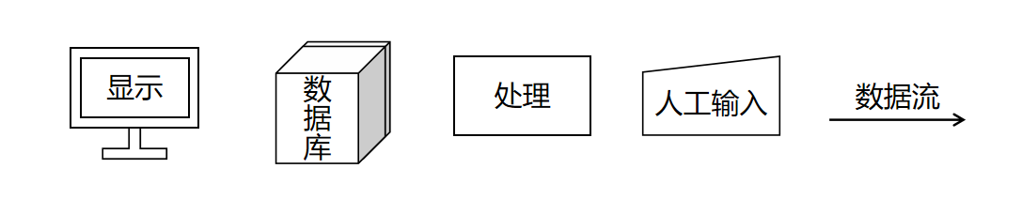

用户点单：

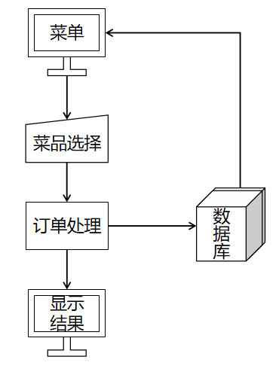

用户修改个人信息：

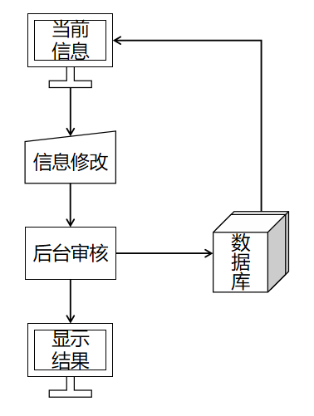

管理员修改菜单：

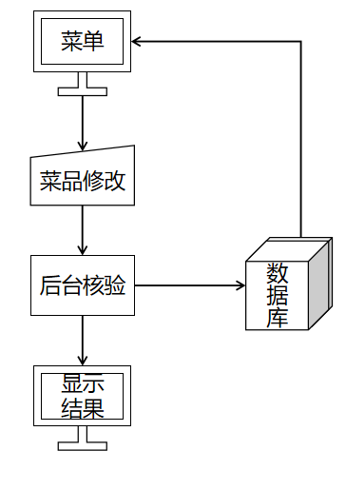

管理员修改用户：

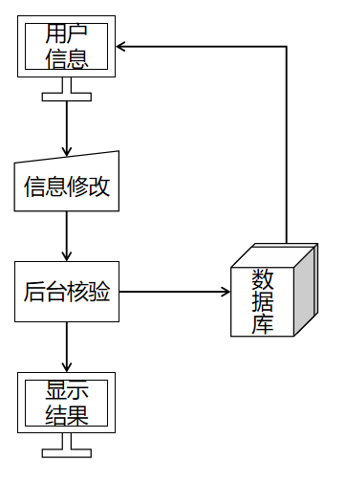

由于本系统目前所有功能的流程都大致相同，故这里只用上述四个例子表述了流程图的一般形式，即显示→修改→核验→显示。

**5.2 功能划分**

用户账户：点单、购物车、修改个人信息、查看历史订单、筛选菜单、餐点欢迎度分析。

管理账户：修改菜单、管理用户账户、查询历史订单。

**5.3 功能描述**

**a. 用户账户：**

|  |  |
| --- | --- |
| **功能名称** | **功能描述** |
| 点单 | 将菜品加入购物车，并在选择完毕之后进行结算 |
| 购物车 | 查看自己加入购物车的商品，并对选择的菜品进行删除或数量修改 |
| 修改个人信息 | 修改自己的邮箱、账户、密码 |
| 查看历史订单 | 查看自己历史的订单 |
| 查看和筛选菜单 | 通过关键字对菜品进行筛选或检索 |
| 餐点欢迎度分析 | 统计各类餐点的选购频率，按频率排序 |

**b.管理账户：**

|  |  |
| --- | --- |
| **功能名称** | **功能描述** |
| 修改菜单 | 添加、修改、删除菜单上的菜品或为菜品添加图片 |
| 管理用户账户 | 增加、修改、删除用户 |
| 查询历史订单 | 根据用户号或者用户信息查询用户历史订单 |

**5.4 功能与数据的关系**

**a. 用户账户：**

|  |  |  |
| --- | --- | --- |
| **功能名称** | **输入** | **输出** |
| 点单 | 选择的菜品种类以及数量 | 购物车表 |
| 购物车 | 修改、删除的菜品数量 | 购物车表 |
| 修改个人信息 | 用户邮箱或手机号或密码 | 用户表 |
| 查看历史订单 | 用户账户信息 | 用户-订单表 |
| 筛选菜单 | 筛选关键字 | 按照关键字筛选后的菜单表 |

**b.管理账户：**

|  |  |  |
| --- | --- | --- |
| **功能名称** | **输入** | **输出** |
| 修改菜单 | 需要更新的菜单信息，如菜品名称、菜品种类、图片url等 | 更新后的菜单 |
| 管理用户账户 | 需要更新的用户信息，如邮箱、电话号码、密码 | 更新后的用户信息 |
| 餐点欢迎度分析 | 历史订单数据 | 按销量排序的菜品 |
| 查询历史订单 | 用户账户ID、邮箱或手机号 | 特定用户的历史订单 |

**第六章 性能需求**

性能需求主要包括时间需求、适应与支持需求、可用性需求、数字精度要求、保密性要求、可维护性要求、跨平台性要求。

**6.1 时间要求**

网页的完整加载时间（包括图像加载时间）应在用户可忍受的等待范围内，最好在3～5秒内。

餐品库存的刷新间隔应在2秒内。

**6.2 适应与支持要求**

本系统的客户端端需要较强的适应性，要求提供键鼠操作和触摸屏输入两种操作方式，能根据屏幕大小和形状适配布局。

**6.3 可用性要求**

要求系统能有效恢复和再启动等，并可以对出错点进行检查。

**6.4 数字精度要求**

对于金额要求两位小数精确无误；对于所有字符串型变量要求精确无误。

**6.5 保密性要求**

保密性指的是本系统对各种非法访问、使用、修改、破坏、泄密等操作的阻止。实现保密性的具体途径包括但不仅限于：

a. 使用可靠的密码技术；

b. 实现账户的分组管理。

**6.6 可维护性要求**

可维护性指的是要求确保本系统是可维护的且易于维护的，主要指本系统的数据库的可维护。

**6.7 跨平台性要求**

本系统的服务端要求可以在Windows、Linux等不同的平台上运行，所以使用了Java做服务端的编程语言。

**第七章 运行环境**

**7.1 软硬件环境**

**7.1.1 硬件设备**

运行该软件所需要的设备及其规格，包括：

a. 客户端要求：

系统：Windows 7、Windows 8、Windows 8.1、Windows 10 或更高版本，OS X Yosemite 10.10 或更高版本，64 位 Ubuntu 14.04 及以上版本、Debian 8 及以上版本、openSUSE 13.3 及以上版本或 Fedora Linux 24 及以上版本。

CPU：Intel Pentium 4 或更高版本的处理器（可支持SSE2）

或者兼容较新版浏览器的其他设备

b. 服务器端要求：

请参照oracle文档：https://www.mysql.com/support/supportedplatforms/database.html

**7.1.2 软件支持**

a. 客户端要求：IE 10以上，Chrome、火狐等主流浏览器

b. 服务端要求：MySql、jre 8.0及以上

**7.2 控制要求**

输入控制：对必输项和输入的类型进行提示，提交时要求重新输入，保证数据的正确性。对于只有几个选项的输入提供选择单选框或多选框，不允许选项以外的其他输入。

故障处理：对出现网络中断、系统崩溃等现象时，数据不会被破坏。

**7.3 用户界面**

应当使用户使用方便，在无人工引导的情况下能正常使用。

**7.4 接口**

a. 硬件接口：无特殊硬件接口；

b. 网络接口：使用TCP/IP协议；

c. 软件接口：需安装JRE。

**第八章 其它需求**

**8.1 美观性需求**

要求前端页面简洁、明确、大方，有相关贴图作为操作指引。

**8.2 后续需求**

可能增加不同次要功能，如用户头像、订单桌号等。数据库结构需要支持这些次要功能的增加和调整。